Рекламный тур в Южную Африку от компании Thompsons Africa

Даты тура: 03.05.2019 - 10.05.2019
Страны: Ботсвана - Зимбабве - ЮАР
Маршрут: Кейптаун - водопад Виктория (Зимбабве) - парк Чобе (Ботсвана)
Продолжительность тура: 8 дней / 7 ночей
Стоимость тура: от 400 $

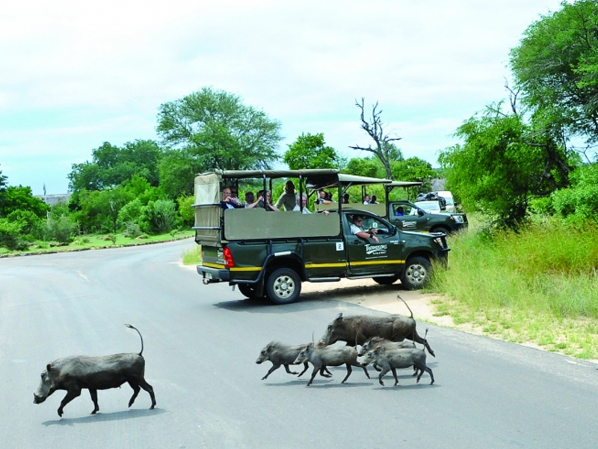

Описание тура
День 1: Прилет в Кейптаун. Трансфер и размещение в отеле. Обзорная экскурсия по городу.
Прибытие в Кейптаун в 13.45 на ET847.
Трансфер и размещение в отеле. Брифинг с гидом по программе.
Обзорная экскурсия по Кейптауну.
Пройдя по старым улочкам исторической части города, Вы увидите множество памятников истории колонизации Южной Африки. Побываете в старинной крепости и посетите первое здание, построенное европейцами в Южной Африке. Вас ждет прогулка по улице Адерли и по набережной Виктории и Альфреда.
Инспекция и ужин в отеле The Twelve Apostles.
https://twelveapostles.grandluxuryhotels.com/en/h/247/the-twelve-apostles-hotel-and-spa?gclid=EAIaIQobChMI2JuehevW4AIVzpAYCh27BQuzEAAYAiAAEgLKyPD_BwE
Возвращение в отель.
Проживание: Southern Sun Waterfront 4*
Питание: Только завтрак

День 2: Экскурсия на Мыс Доброй Надежды.
Завтрак.
По дороге к Мысу Доброй Надежды Вы увидите горную гряду "Двенадцать Апостолов", а далее, двигаясь вдоль берега океана к поселку Хаут Бей, насладитесь видами белоснежных пляжей Кемпс Бей. По приезду в поселок, Вы пересядете на туристический кораблик, чтобы отправиться в круиз в гости к морским котикам (круиз опционально / оплачивается на месте).
После круиза, двигаясь по дороге "Chapman`s Peak Drive", Вы доберетесь до Кейп Поинта - Мысу Доброй Надежды, где с двухсот-метровой высоты, можно увидеть место слияния двух океанов: Атлантического и Индийского.
Обед в ресторане Seaforth Restaurant.
https://www.seaforthrestaurant.co.za/
Далее Вы отправитесь в сторону Саймонс Таун, чтобы увидеть дикую колонию пингвинов в Баулдерс Бич.
Возвращение в отель.
Вечером ужин в ресторане Gold Restaurant.
http://goldrestaurant.co.za/
Проживание: Sun Square City Bowl 4*
Питание: Только завтрак

День 3: Посещение Столовой горы. Инспекции отелей.
Завтрак.
Вас ждет увлекательное природное "чудо света" - Столовая гора, с её удивительными видами на побережье и город, а также на все окрестности Кейптауна включая горную гряду "Двенадцать Апостолов".
Инспекции 6 отелей в Кейптауне.
Мы покажем Вам наиболее красивые и популярные отели города.
Возвращение в отель. Свободное время для отдыха и прогулок по городу.
Проживание: The Onyx Hotel 4*
Питание: Только завтрак

День 4: Винные долины.
Завтрак.
Экскурсия в винные долины на целый день.
В районе Кейптауна и окрестностей раскинулся самый длинный винный маршрут в мире. Более 550 роскошных винных ферм, предлагающих гостям продегустировать лучшие сорта Южноафриканских вин и насладиться колониальной атмосферой Южной Африки.
Посещение винной фермы Spier Wine Estate с дегустацией лучших сортов южноафриканских вин.
https://wine.co.za/winery/winery.aspx?CLIENTID=1190
Обед в ресторане на винной ферме Middelvlei Wine Estate.
http://www.middelvlei.co.za/
Возвращение в Кейптаун.
Инспекция отеля Radisson Red Cape Town с ужином в ресторане отеля.
https://www.radissonred.com/cape-town/
Проживание: Lagoon Beach Hotel 4*
Питание: Только завтрак

День 5: Перелет в Зимбабве. Круиз по реке Замбези.
Завтрак.
Трансфер в аэропорт.
Перелет в Виктория Фолз (Зимбабве).
Трансфер и размещение в отеле.
Круиз на закате по реке Замбези с ужином.
Вы поплывете вдоль берегов Замбези, наблюдая за жизнью обитателей Национального парка. Жирафы, слоны, львы, носороги, зебры, буйволы, антилопы - все эти животные направляются к реке на водопой на закате солнца. На борту Вам будет предложен ужин.
Проживание: The Kingdom at Victoria Falls 4*
Питание: Только завтрак

День 6: Экскурсия на водопад Виктория.
Завтрак.
Экскурсия на водопад Виктория.
Водопад Виктория – одно из чудес нашей планеты, созданное самой природой. Красоту и мощь этого водопада невозможно передать словами. Во время экскурсии на водопад Виктория Вас ожидает прогулка сквозь небольшой дождевой лес вдоль ущелья, куда каскадами падают воды реки Замбези – «Дым, который гремит» или Mosi-oa-Tunya – так называют водопад африканцы. Под постоянным рокотом каскадов и освежающими брызгами, Вы услышите интересные факты и легенды о водопаде.
Инспекции самых популярных и красивых отелей на водопаде. Обед в одном из них.
Вечером ужин в Victoria Falls Safari Lodge в Бома с шоу африканских барабанщиков.
https://victoria-falls-safari-lodge.com/the-boma/
Проживание: Cresta Sprayview Hotel 4*
Питание: Только завтрак

День 7: Сафари в парке Чобе.
Завтрак. Переезд в Чобе (Ботсвана). Размещение в лодже. Обед. Вечернее сафари. Ужин в лодже.
Именно в парке Чобе существует высокая вероятность встретить всю Большую Африканскую Пятерку в полном составе (лев, носорог, слон, буйвол и леопард).
Проживание: Chobe Bush Lodge 4*
Питание: Полный пансион

День 8: Трансфер в аэропорт.
Завтрак. Трансфер в аэропорт Виктория Фолз для вылета в 13.00 на ET829.

Цены тура «Рекламный тур в Южную Африку от компании Thompsons Africa»
Стоимость тура за одного человека

Наименование | SNGL
 | 400 $

В стоимость тура включено:
- Транспортное и экскурсионное обслуживание по программе с русскоговорящим гидом
- Транспортное и экскурсионное обслуживание по программе с англоговорящим гидом
- Международный перелет
- Проживание и питание по программе
- Внутренние перелеты
- Услуги русскоговорящего сопровождающего

Оплачивается дополнительно:
- Чаевые и расходы личного характера
- Визовый сбор
- Медицинская страховка

Телефон для заказа: +7(925) 514-83-53
E-mail: info@wildtrek.ru

